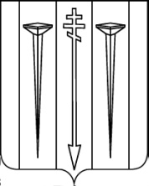
СОВЕТ НАРОДНЫХ ДЕПУТАТОВ
РУССКОГВОЗДЁВСКОГО СЕЛЬСКОГО ПОСЕЛЕНИЯ
РАМОНСКОГО МУНИЦИПАЛЬНОГО РАЙОНА
ВОРОНЕЖСКОЙ ОБЛАСТИ

Р Е Ш Е Н И Е

от 07.06.2024 № 154
с. Русская Гвоздёвка
О внесении кандидатуры в бюллетень для тайного голосования

В соответствии со статьей 8 Регламента Совета народных депутатов Русскогвоздёвского сельского поселения Рамонского муниципального района Воронежской области Совет народных депутатов Русскогвоздёвского сельского поселения Рамонского муниципального района Воронежской области р е ш и л:
- Внести в бюллетень для тайного голосования по выборам главы Русскогвоздёвского сельского поселения Рамонского муниципального района Воронежской области кандидатуру
- Васильева Александра Геннадьевича, депутата Совета народных депутатов поселения;
- Бородкиной Любови Александровны, депутата Совета народных депутатов поселения.
- Настоящее решение вступает в силу с момента его принятия.

И.о. главы поселения |  | Г.А. Золототрубова

